线损智能分析

建设方案

青岛鼎信通讯股份有限公司

2023年9月

## 1.1建设内容

### **1.1.1**建设整体架构

**（1）架构图：**

**（2）系统应用清单：**

在“采集前端系统”侧发挥与设备实时通讯优势，建设“线损治理及数据校验、线损精益化管理”相关功能；在电力大数据分析平台则充分发挥数据集成及大数据分析优势，建设“线损智能研判”功能，应用间通过接口形式满足整体数据要求。

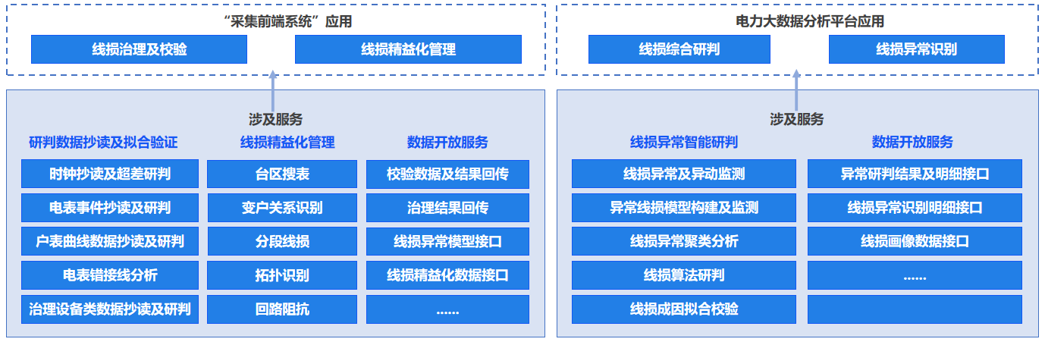

**2**

**2.1**

**2.2**

### **1.1.2**故障研判

#### 1.1.2.1研判思路：

通过不同维度研判逻辑进行算法研究，并对各研判结果进行联动验证，同时借助电能表超差预警信息进行双重验证，多方辅助提高算法研判结果置信度。

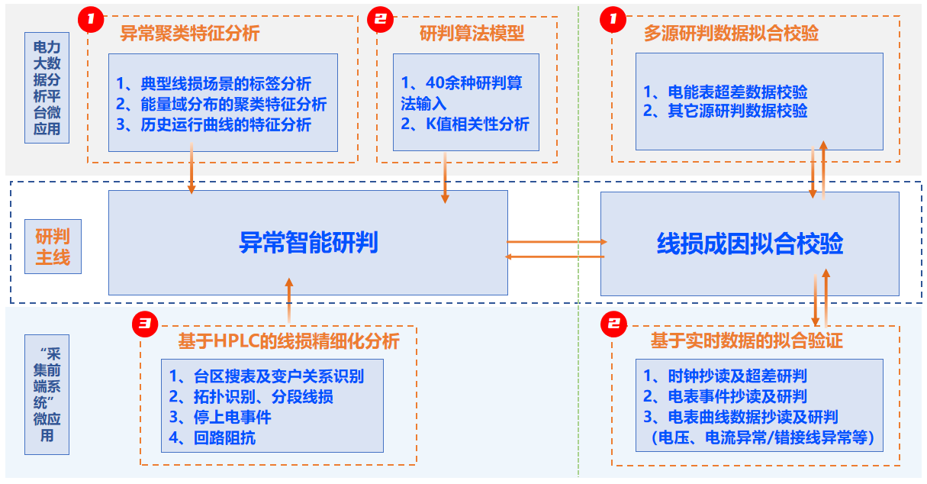

#### 1.1.2.2异常聚类特征分析：

**（1）基于能量域分布的典型模型构建分析：**系统提供线损能域图特征表现，并根据人工智能算法匹配的相关聚类特征进行异常问题的范围锁定。鼎信依据在用采及线损业务多年业务累计及算法大数据分析分析线损的运行规律，并用直观的图形表达聚类特征，依据聚类特征表现定位线损范围，如额外的固定损耗未计量、线路压降过大、计量异常、时差表等情况。

**线损率典型运行区间**

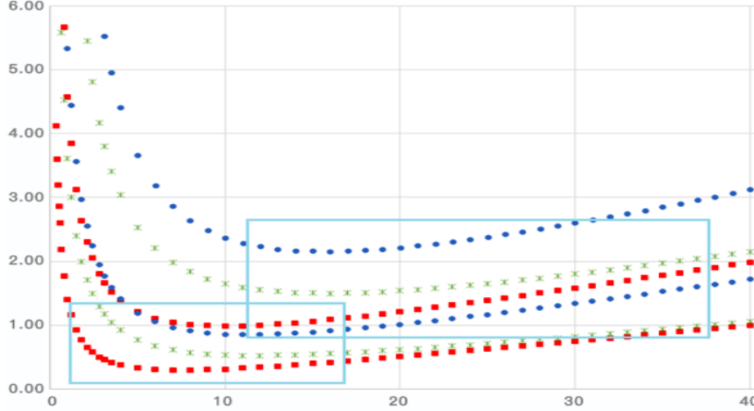

**（2）基于典型线损场景的标签分析：**依据线损率表现及线损组成等因素构建线损场景模型进行台区及10kV的所属场景划分，并打上相关标签，依据标签算法将重点识别该典型场景内的线损影响环节及因素，如小负损台区、光伏发电台区等。

**（3）基于历史运行模型的异常点分析：**系统提供异常台区/线路的时间维度变化情况及历史数据展示功能，通过曲线图的形式展示线路前6个月达标线损率中位数、线损率中位数+线损率波动阈值及线损变化曲线，并展示系统研判结果。

#### 1.1.2.3异常智能研判模型库：

**（1）研判算法模型库：**系统可以查看依据各类型算法输出的异常研判的结论、判别依据、分析基础数据（电量明细、异常明细、档案明细、设备信息），系统诊断结果针对性的分为5个异常大类和40余种异常小类。

方案将线损异常可能造成的原因全部收纳，并依据消缺方式、故障特征等划分为5个大类。

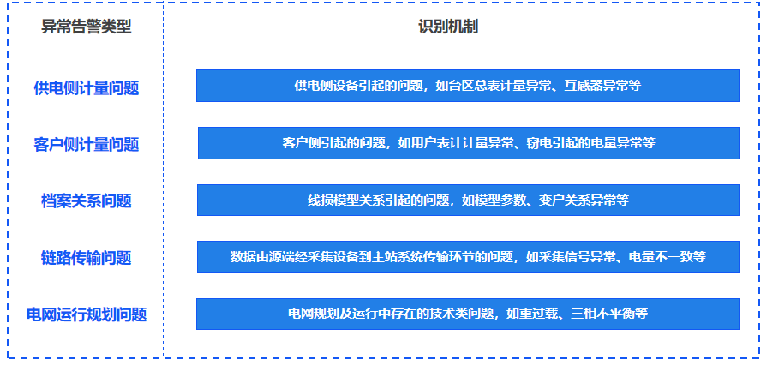

线损影响因素示图：

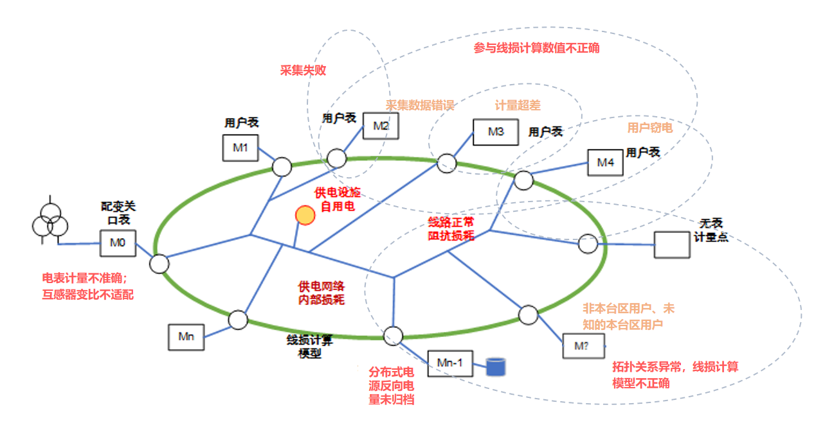

**（2）相关性模型分析**

系统提供相关性分析结论、曲线变化图及依据（相关性高是指用户电量偏差与元件模型损失电量偏差情况一致），系统根据选择的线损突变时间段，进行“时间段确认”，系统查询后判定并展示结论。

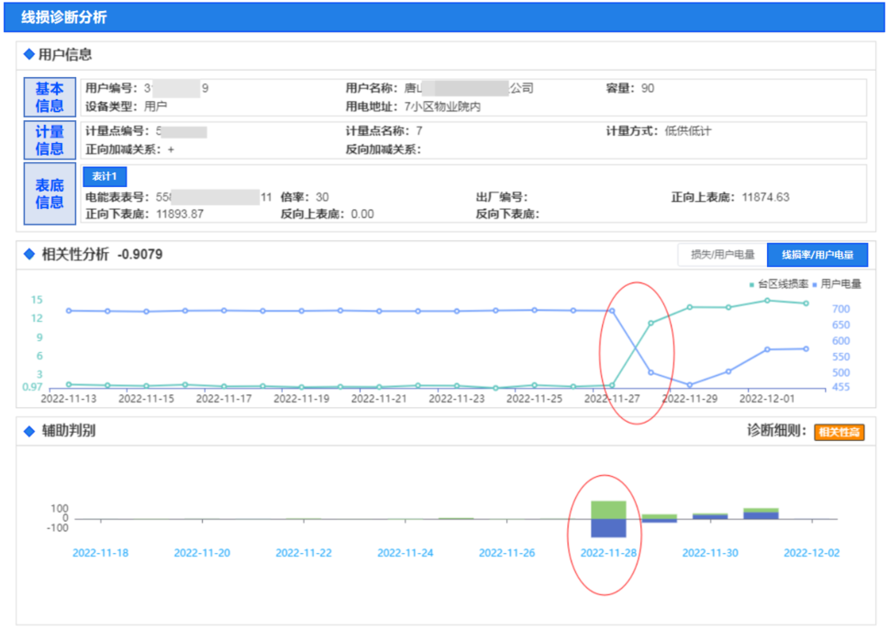

**（3）基于HPLC的线损精益化及定位识别管理：**

① 载波通信户变关系识别

通过电能表载波模块准确判断自身的供电台区，给出准确可靠的电能表台区归属，区分台区的户变对应关系。系统每日召测读取终端抄表信息，综合分析低压户表串台区情况，输出串台区电能表明细。

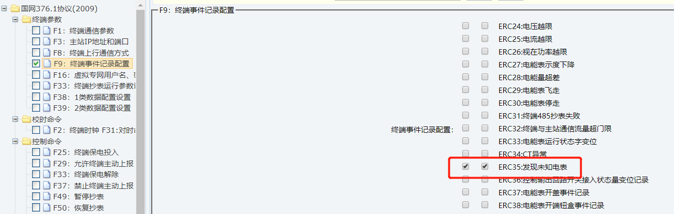

② 线损拓扑及分段线损精益化管理

基于台区电气拓扑识别，结合配变、分支、表箱、户表等各节点感知数据，实现分段线损计算。线损计算依托于低压自定义线路，用户可以自由定义该线路的供用电关系，然后系统自动计算得出其线损情况。

分段线损结合台区拓扑展示实时曲线数据，图形化模式，曲线、表格相结合。分段线损配合采集回来的冻结数据、曲线数据，通过后台任务，进行精准计算，并通过线损值，定位电流、电压曲线异常前后时段、结合当时异常事件信息等，全方位，多数据域研判线损结果。

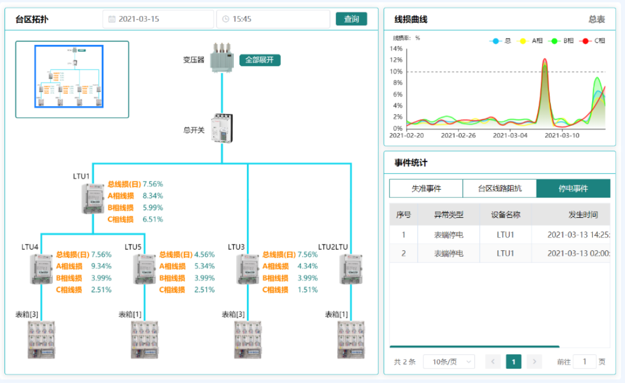

③ 三相错接线分析

通过电压、电流以及功率，计算出相电压与相电流夹角，判断接线是否正确。采集系统记录了电压、电流和功率情况，结合自研的概率算法模型，通过这些数据能够反算出 Φ 的角度，画出向量图，从而判断出接线是否错误，并给出分析处理建议，大大提高了问题发现的速度和便利性。

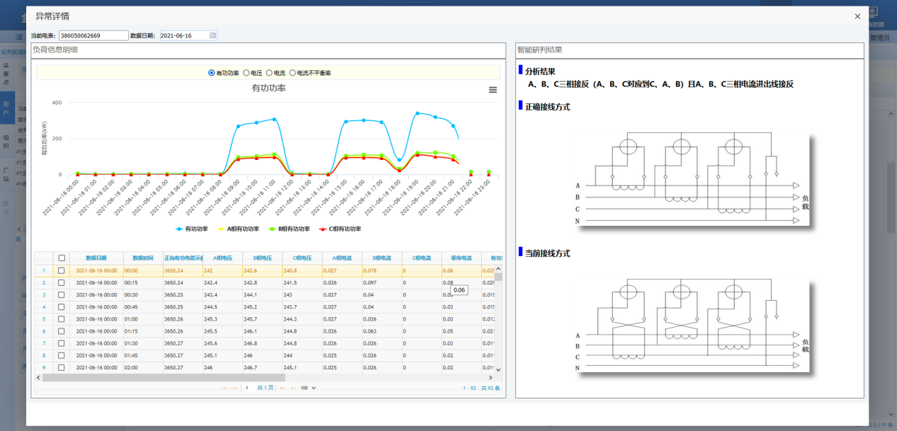

④ 停上电事件核实变-户关系

利用电能表的停上电事件时间和变压器的停上电时间（终端停上电事件时间）进行对比的方案，综合分析进行台区归属问题的分析处理，实现系统自动监测变压器（终端）、电能表的停上电事件，通过对比停电时间，综合分析低压户表串台区情况，输出串台区电能表明细。

#### 1.1.2.4线损成因拟合验证

**（1）多源研判数据拟合校验：**对于研判识别的告警情况通过打通与电能表失准分析平台通讯链路，接口的形式调取数据源系统相关数据（如电能表超差异常预警信息等），从“由点及面（基于能量守恒的原则分析台区线损与电能表电量的相关性）”和“由面及点（从线损计算模型组成的各个影响因素逐个分析异常）”两个不同的方向验证研判结论。

**（2）基于实时通讯的拟合校验**

对于研判识别的告警情况通过与现场设备通讯链路，透传形式直抄相关设备实时数据（如用户开表盖事件、表计时钟、零火线电流、电压电流等负荷曲线数据），确保研判结果的置信度。

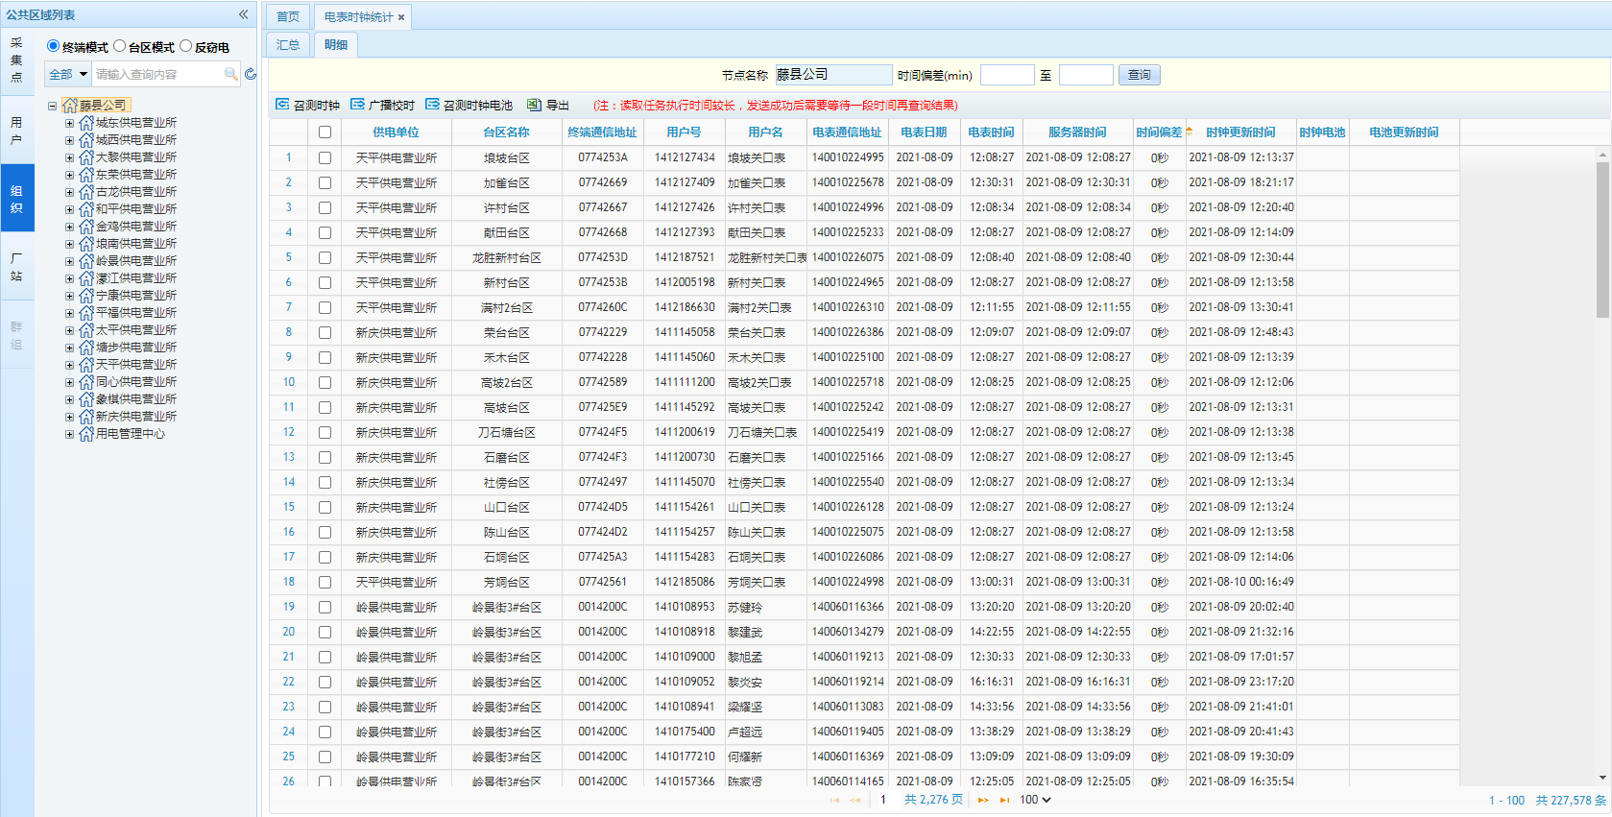

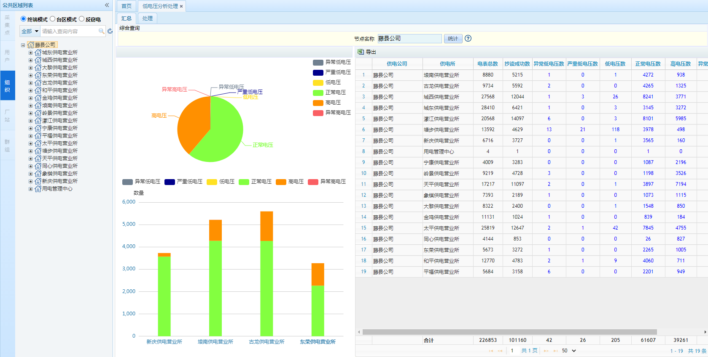

# 附：线损管理算法

**（1）结合失准平台输出线损相关表计**

电能表状态评价系统根据“能量守恒”原理对低压台区内电能表的计量状态进行评价，本质上分析的是台区线损与电能表电量的关系（以相关性角度挖掘异常、皮尔逊相关系数）。因此，可选择台区线损率高于a%，电能表计算误差值小于-b%，模型输出置信度为高的电能表作为排查清单。

**（2）线损异常特征聚类**

针对已闭环工单，通过提取特征形成对台区及核查用户的多维度描述，用以辅助类似台区及用户的分析，按照无监督的聚类思路进行相似案例的判别分析。由于用户的用电负荷数据维度多、数据量大，为了更高效、准确的对用户的用电行为进行聚类分析，需要对原始用电数据进行降维，即特征提取。

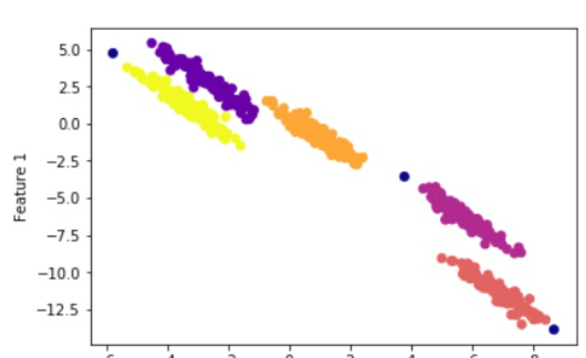

算法提取以下用电特征，用以用电行为分析。

表1 台区日用电特征

|  |  |
| --- | --- |
| 特征 | 特征 |
| 日用电负荷 | 峰谷差率 |
| 日平均负荷 | 尖期负载率 |
| 日最大负荷 | 峰期负载率 |
| 日最小负荷 | 平期负载率 |
| 负荷率 | 谷期负载率 |
| 峰谷差 | 线损率 |

表2 用户用电特征

|  |  |
| --- | --- |
| 特征 | 特征 |
| 用电均值 | 电能表安装日期 |
| 用电标准差 | 用电性质 |
| 最大有功负荷 | 周电量曲线 |
| 无功负荷 | 月电量曲线 |
| 低负荷占比 |  |

针对用户的节假日属性，提取以下特征。

表3 节假日特征

|  |  |
| --- | --- |
| 特征 | 特征 |
| 工作日日平均负荷 | 工作日负载率 |
| 节假日日平均负荷 | 节假日负载率 |

对提取的特征采取DBSCAN算法进行聚类分析，并制定简单的规则，对台区及用户进行预分类，提高用电行为分析模型的效率。DBSCAN（Density-Based Spatial Clustering of Applications with Noise，具有噪声的基于密度的聚类方法）是一种基于密度的空间聚类算法，该算法将具有足够密度的区域划分为簇，并在具有噪声的空间数据库中发现任意形状的簇，它将簇定义为密度相连的点的最大集合。可以对任意形状的稠密数据集进行聚类；可以在聚类的同时发现异常点，对数据集中的异常点不敏感；聚类结果没有偏倚。

DBSCAN是一种著名的密度聚类算法，它基于一组“邻域”(neighborhood)参数来刻画样本分布的紧密程度。给定数据集，定义下面几个概念：

-邻域：对，其-邻域包含样本集中与的距离不大于的样本，即；

核心对象(core object)：若的-邻域至少包含个样本，即，则是一个核心对象；

密度直达(directly density-reachable)：若位于的-邻域中，且是核心对象，则称由密度直达；

密度可达(density-reachable)：对和，若存在样本序列，其中，且由密度直达，则称由密度可达；

密度相连(density-connected)：对和，若存在使得与均由密度可达，则称与密度相连。

基于这些概念，DBSCAN将“簇”定义为：由密度可达关系得出的最大的密度相连样本集合。

**（3）大数据自学习系统**

部署有监督和无监督机器学习模型，对于闭环的大量真实标签数据，通过人工提取台区和用户的用电特征或者特征工程，根据标签信息训练有监督模型，对于待分析台区或用户，通过模型即可得出是否存在异常以及何种异常。同时，训练无监督模型，对于待分析台区或用户进行类别初判或者预分析，辅助有监督模型的判断。随着有效闭环工单的累积，训练样本量增多，涵盖的场景越来越广泛，通过对模型实时训练更新，使得模型具有自适应性及完备性。

下图为有监督的训练模式的简要过程。

